Drodzy Rodzice!

W listopadzie poznamy historię powstania państwa Polskiego na podstawie legendy ,,O białym Orle’’. Poznamy symbole narodowe: godło, hymn, flaga. Przyswoimy wiedzę na temat zachowania i postawy podczas słuchania Hymnu narodowego. Poznamy nasza stolicę, dowiemy się jakie ciekawe miejsca warto odwiedzić w Warszawie, np. pomnik Syrenki, zamek królewski, Pałac kultury, metro.
Zdobędziemy informacje o sławnych Polakach: Jana Matejko, Fryderyk Chopin, Mikołaj Kopernik. Jan Paweł II.
Poznamy wyrazy: godło, flaga, Polska.
Dowiemy się jak można spędzać wolny czas. Zapoznamy się z określeniem hobby. Będziemy omawiać czynności, których wykonywanie sprawia radość, daje odprężenie i zapewnia relaks.
Przypomnimy sobie zasady korzystania z Internetu oraz właściwego zachowania się w kinie i teatrze.
Porozmawiamy o naszych zainteresowaniach i zdolnościach. W związku z tym prosimy rodziców o kontakt z nauczycielem na platformie TEAMS w celu przedstawienia talentów dzieci
Będziemy bawili się w dzielenie wyrazów na sylaby, składanie sylab w wyraz (analiza i synteza); odszukiwanie znanych wyrazów – mama, las, tata, igła, Polska, godło, flaga w różnych tekstach, podawanie wyrazów rozpoczynających się głoskami: m, l, t, i, d.
Poznamy cyfrę 3 oraz 4 , będziemy przeliczać przedmioty według określonych cech, koloru, wielkości itp.; utrwalać liczebniki 1, 2, 3,4 np. w trakcie pobytu na placu zabaw z wykorzystaniem materiału przyrodniczego. Utrwalimy zasady gier stolikowych. Poznamy literę E, F.
Wykonamy prace plastyczne wykorzystując techniki takie jak: wycinanki z kolorowych papierów, malowanie farbami plakatowymi, wyklejanka bibułkowa. . Będziemy także spędzać jak najwięcej czasu na świeżym powietrzu, bo wiemy, że ruch to zdrowie!

Perełki
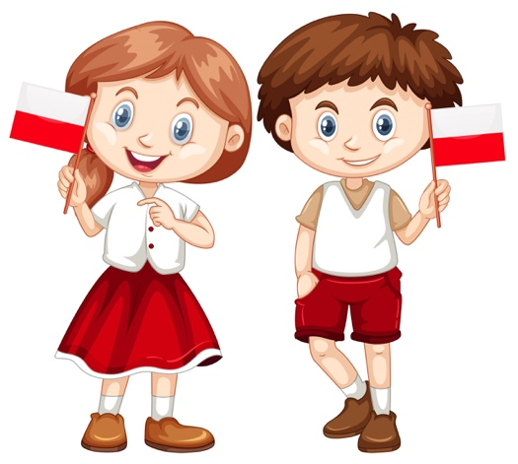

Piosenka: Jesteśmy Polką i Polakiem | Wiersz: Symbole narodowe  Katarzyna Ziętal
Jesteśmy Polką i Polakiem  Dziewczynką fajną i chłopakiem  Kochamy Polskę z całych sił  Chcemy byś również kochał ją i ty I ty  Ciuchcia na dworcu czeka  Dziś wszystkie dzieci pojadą nią by poznać kraj  Ciuchcia pomknie daleko  I przygód wiele na pewno w drodze  spotka nas  Jesteśmy Polką i Polakiem  Dziewczynką fajną i chłopakiem  Kochamy Polskę z całych sił  Chcemy byś również kochał ją i ty I ty  Pierwsze jest Zakopane  Miejsce wspaniała  Gdzie góry i górale są  Kraków to miasto stare  W nim piękny Wawel  Obok Wawelu mieszkał smok  Jesteśmy Polką i Polakiem  Dziewczynką fajną i chłopakiem  Kochamy Polskę z całych sił  Chcemy byś również kochał ją i ty I ty  Teraz to już Warszawa  To ważna sprawa  Bo tu stolica Polski jest  Wisła, Pałac Kultury, Królewski Zamek  I wiele innych, pięknych miejsc  Jesteśmy Polką i Polakiem  Dziewczynką fajną i chłopakiem  Kochamy Polskę z całych sił  Chcemy byś również kochał ją i ty I ty  Toruń z daleka pachnie  Bo słodki zapach pierników kusi  mocno nas  Podróż skończymy w Gdański  Stąd szarym morzem można wyruszyć dalej w świat.  Jesteśmy Polką i Polakiem  Dziewczynką fajną i chłopakiem  Kochamy Polskę z całych sił  Chcemy byś również kochał ją i ty I ty | Każde państwo –jak zapewne wiecie,  ma trzy symbole dobrze znane w świecie.  My, Polacy nasze symbole bardzo dobrze znamy,  i teraz po kolei je wszystkie wymieniamy.  Hymn państwowy, godło Polski i ojczysta flaga –  na nich skupi się w tym wierszu nasza cała uwaga.  Kiedy obchodzimy narodowe święta,  powiewa na wietrze flaga rozwinięta.  Każde polskie dziecko doskonale ją zna,  i wie, że flaga Polski dwa kolory ma.  Na dole kolor czerwony, a na górze biały,  te kolory nadzieję żołnierzom dawały,  kiedy w odległych czasach walczyły wojska,  o to, aby wolna mogła być Polska.  Wie też każdy Polak – i duży, i mały,  że naszym godłem jest orzeł biały.  Hymn narodowy to pieśń pełna powagi,  jej słowa od zawsze dodają Polakom odwagi.  Te symbole narodowe są pełne powagi,  każdemu Polakowi dodają wiary i odwagi.  Wszyscy od dzieciństwa już je dobrze znamy,  i całym sercem nasz kraj – Polskę kochamy!

